
研究テーマ：地学遠隔授業実験プロジェクト（1/2）
（プロジェクト番号JGN-14022）
研究機関： 北海道大学、倉敷芸術科学大学、岡山県立鴨方高等学校
■
研究の概要：
JGNを用いて北海道大学大学院理学研究科地球惑星科学専攻と岡山県立鴨方高等学校を相互接続
し、最新の地球惑星科学の研究成果を主題とした双方向遠隔授業の実験を行う。今回のプロジェ
クトの特徴は以下の3点である。
・ 画像のやりとりにDVTSを使用
・ Ipv6を使用
- 教材を高大間で共同開発
■ 研究の背景と目的：
- 背景
学術研究機関による自然科学研究は日々新たな研究成果を生み続けているが、それらは初等中
等教育の場に必ずしも有効に還元されていない。このことは、今日社会的に問題視されている
初等中等教育における「理科離れ」の一因とも考えられる。科学の最先端を担う研究者がイン
ターネット通じて研究の現場から最新の研究成果を高校のクラスに直接届けることは、生徒に
自然科学への興味を喚起するきっかけを与えるものと期待される。そこで本プロジェクトでは
大学-高校間の双方向授業を企画実施し、教育現場へ自然科学の先端研究成果を還元する手段と
してネットワークを効果的に利用するための諸検討を行った。
- 目的
本研究では高大間遠隔授業に必要なノウハウの蓄積と整備を行い、今後の同様な試みにおける
参考となるよう具体的なモデルを提示することを目的とする。より具体的な目的を以下に示す。
- DVTS、AV機器の運用技術習得
- 対話的な授業環境の整備
- 遠隔授業にふさわしい教材、授業形式の追求
- 教育効果の分析

■ 実験機器構成：
北海道大学
鴨方高校
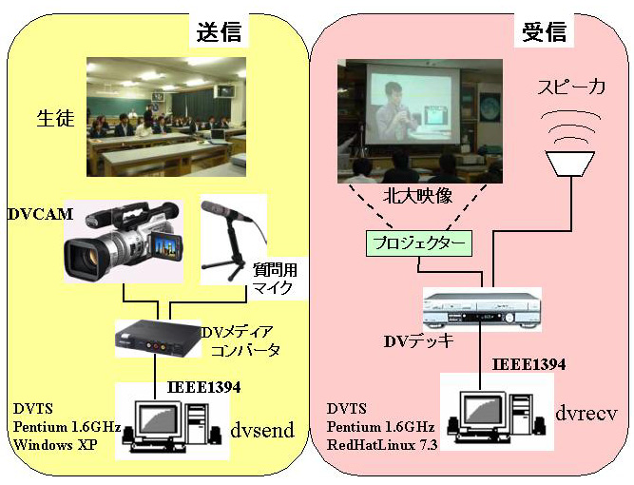
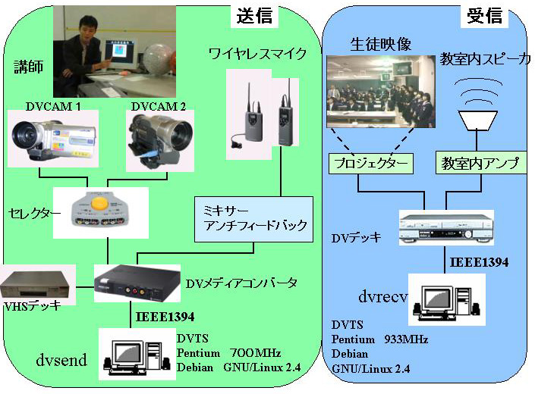

JGN IPv6
研究テーマ：地学遠隔授業実験プロジェクト（2/2）
（プロジェクト番号JGN-14022）
研究機関： 北海道大学、倉敷芸術科学大学、岡山県立鴨方高等学校
■ 研究開発状況：
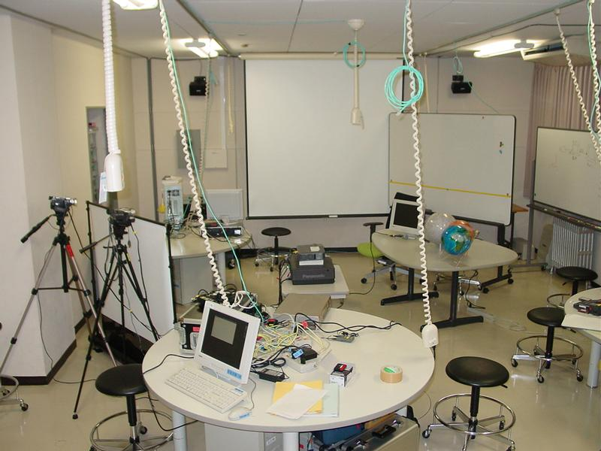
１）授業環境の整備
スムースな音声と講師と生徒間のアイコンタクト
に配慮した対話的な環境を構築した。又、既存の
汎用機材を有効に活用し廉価かつ簡便な送受信シ
ステムを構築した (写真1)。
２）教材作成、教育効果の調査
月の起源と，進化を取り上げた「月の科学」惑星
の気象を比較した「惑星気象学」の２つのテーマ
写真１ 北大仮設スタジオ

図１ 授業後アンケート結果（満足度）
を準備。時間が限られているため（５０分×２コ
マ）、内容を厳選し、生徒の興味を引くような展開
とした。授業後にはアンケートを実施し教育効果を
調査した。

写真1 北大側仮設スタジオ
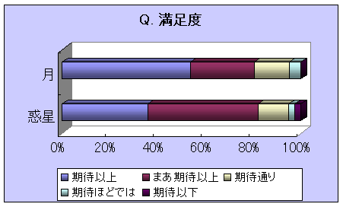
0000000000000000000000000000000000000000000000000000000000000000000000000000000000000000000000000000000000000000000000000000000
■ 研究開発成果：
１）遠隔授業
2002/10/23,31 3-4限目 「月の科学」 倉本圭 助教授
10/24,30 3-4限目 「惑星気象学」小高正嗣 助手
図1 授業後アンケート結果（満足度）
11/17 マルチメディア祭 in 岡山へ遠隔講義
２）ほとんどの生徒が遠隔授業に満足していることが確認された（図１）。
３）詳細は以下のWeb上にて公開されている。
http://www.ep.sci.hokudai.ac.jp/~mosir/work/2002/kamokata/
４）学会発表（２件）、マスコミ報道（６件）。

■ 今後の予定：
１）人的コストの少ないより簡便なシステムの構築
２）授業内容、環境を変えた場合の教育効果の調査
３）学会等の遠隔中継、遠隔公開実験

■ 将来の展望：
ネットワークを利用して研究者が研究現場から直接遠隔講義できることにより、大学に蓄積され
た知識の還元は促進されるものと期待される。これは、異分野の研究者間の交流にも活用でき、新たな研究を生む土壌を育むであろう。
■ 協力機関：
- 倉敷芸術科学大学 産業科学技術学部 小林和真研究室
- 笠岡放送株式会社
- （株）ネクステック
- 北海道大学大学院工学研究科 高井昌彰研究室
- 北海道大学大型計算機センター
- 株式会社 日立製作所
- 北海道地域ネットワーク協議会（ＮＯＲＴＨ）

